
Probe: Feuer

- Wann ist Feuer nützlich? Nenne 3 Punkte.  ____________________________________________________________________  ____________________________________________________________________  ____________________________________________________________________ | /3
- Wann ist Feuer gefährlich? Nenne 3 Punkte.  ____________________________________________________________________  ____________________________________________________________________  ____________________________________________________________________ | /3
- Wie entsteht ein Feuer? Nenne die 3 Dinge.  - _____________________________  - _____________________________  - _____________________________ | /3
- Markiere die brennbaren Stoffe.  Kohle Steine Feuerzeug Papier Gas Blitz Glas Holz | /4
- Welche Kerze brennt am längsten? Kreise ein und erkläre.  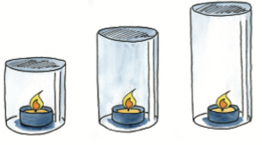  ___________________________________________________________________  ___________________________________________________________________  ___________________________________________________________________ | /6
- Welche Brandursachen gibt es im Haushalt? Wie kannst du diese vermeiden?  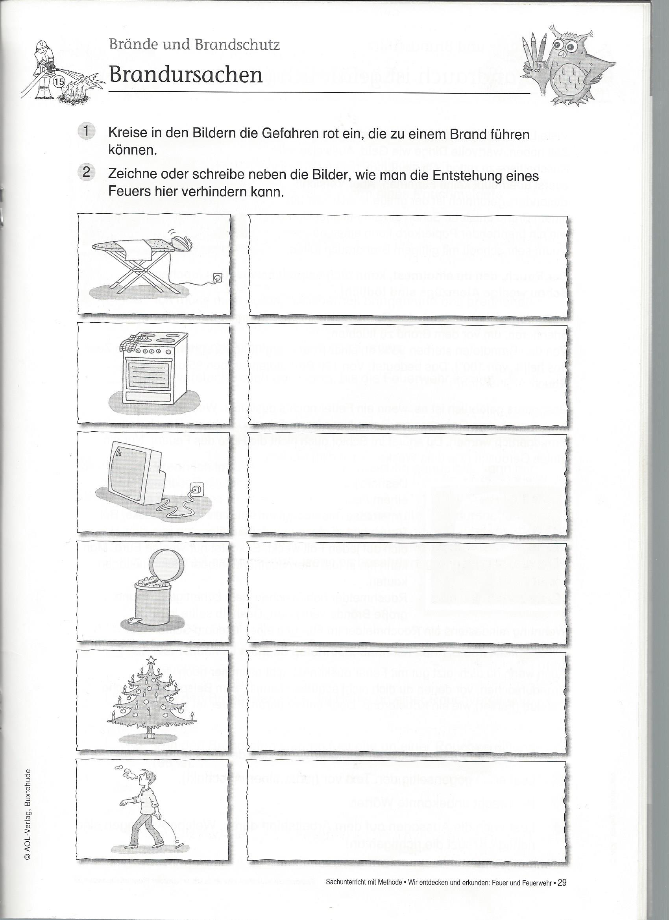  ____________________________________________  ____________________________________________  ____________________________________________  ____________________________________________  ____________________________________________  ____________________________________________  ____________________________________________  ____________________________________________  ____________________________________________ | /6
- So verhältst du dich richtig wenns brennt. Kreuze die richtigen Aussagen an!  - Ich schließe die Fenster und die Türe.  - Ich packe meine Lieblingsspielsachen ein.  - Ich warte noch etwas, ob es wirklich so schlimm ist.  - Ich verstecke mich im Schrank.  - Ich gehe schnell aus dem Haus.  - Ich benutze den Fahrstuhl, weil es schneller geht.  - Ich hole einen Erwachsenen oder rufe die Feuerwehr. | /3
- Es brennt und du kannst dein Zimmer nicht verlassen. Was tust du? Schreibe auf!  ____________________________________________________________________  ____________________________________________________________________  ____________________________________________________________________  ____________________________________________________________________ | /3
- Was bedeuten diese Zeichen. Verbinde!    Notruftelefon    Fluchtweg nach links  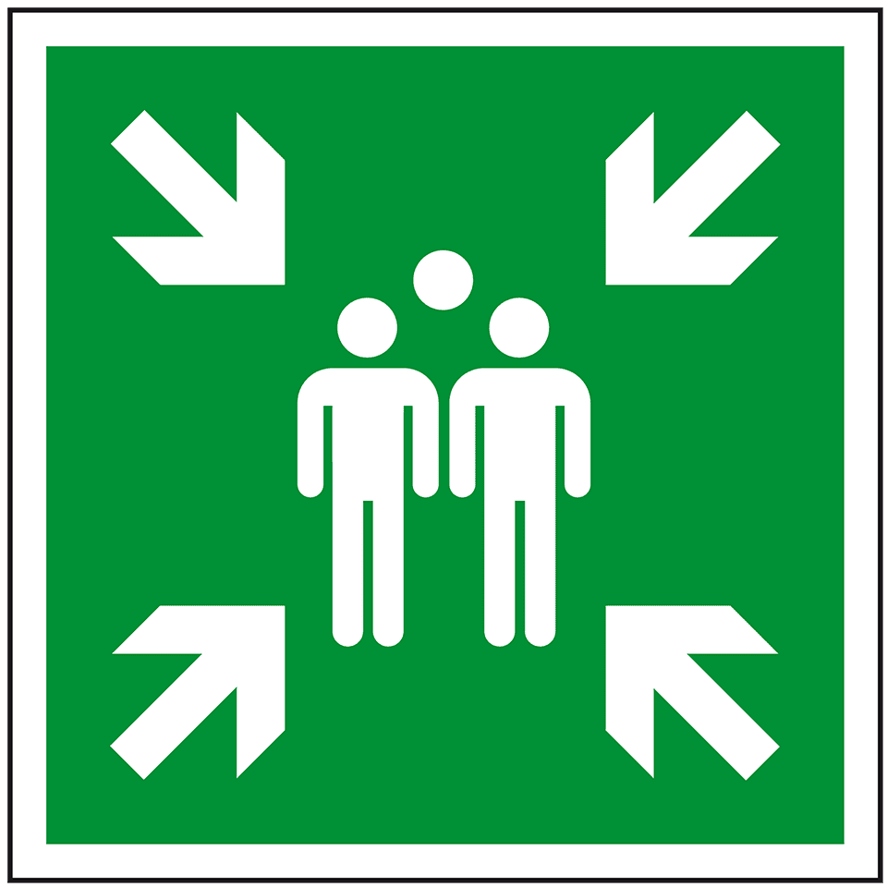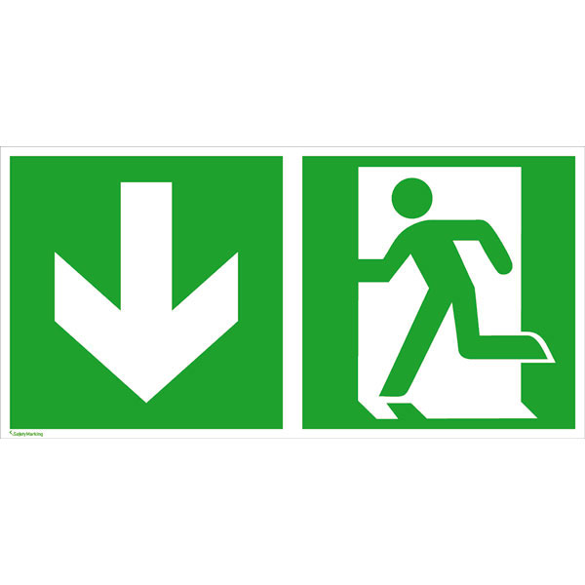  Fluchttür  Sammelstelle | /4
- Bei dir zu Hause brennt es in der Küche. Du bist allein zu Hause und musst die Feuerwehr anrufen. Was sagst du?  Die Telefonnummer der Feuerwehr lautet: ______________  ___________________________________________________________________  ___________________________________________________________________  ___________________________________________________________________  ___________________________________________________________________  ___________________________________________________________________  ___________________________________________________________________ | /6
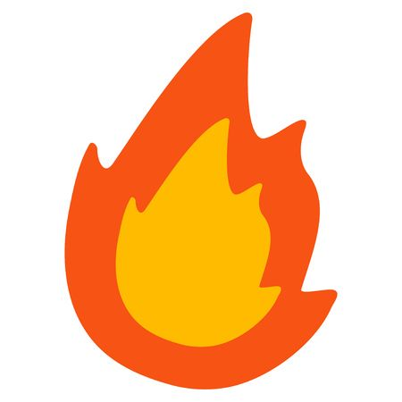 | Probe im Fach HSU  Thema: Feuer
Name:

Klasse: | 3/4 G
Datum / Zeit:

Lernbereiche | Aufgaben | Bewertung des Lernstandes
Feuer ist nützlich | 1 (___/3) |  |  |  | 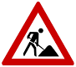
Feuer ist schädlich | 2 (___/3)
Nennen, was ein Feuer braucht, damit es entstehen kann | 3 (___/3)
Brennbare Stoffe markieren | 4 (___/4)
Erkennen und erklären, welche Kerze am längsten brennt | 5 (___/6)
Brandursachen im Haushalt erkennen und vermeiden | 6 (___/6)
Verhalten im Brandfall erklären | 7 (___/3)
Verhalten im Brandfall erklären, wenn man nicht raus kann | 8 (___/3)
Fluchtwegzeichen erkennen | 9 (___/4)
Einen Notruf absetzen | 10 (___/6)

Gesamtpunktzahl: _________ von 41 Punkten
Note: _________

Bemerkung:

Unterschrift: ___________________________

